|  |
| --- |
|  |

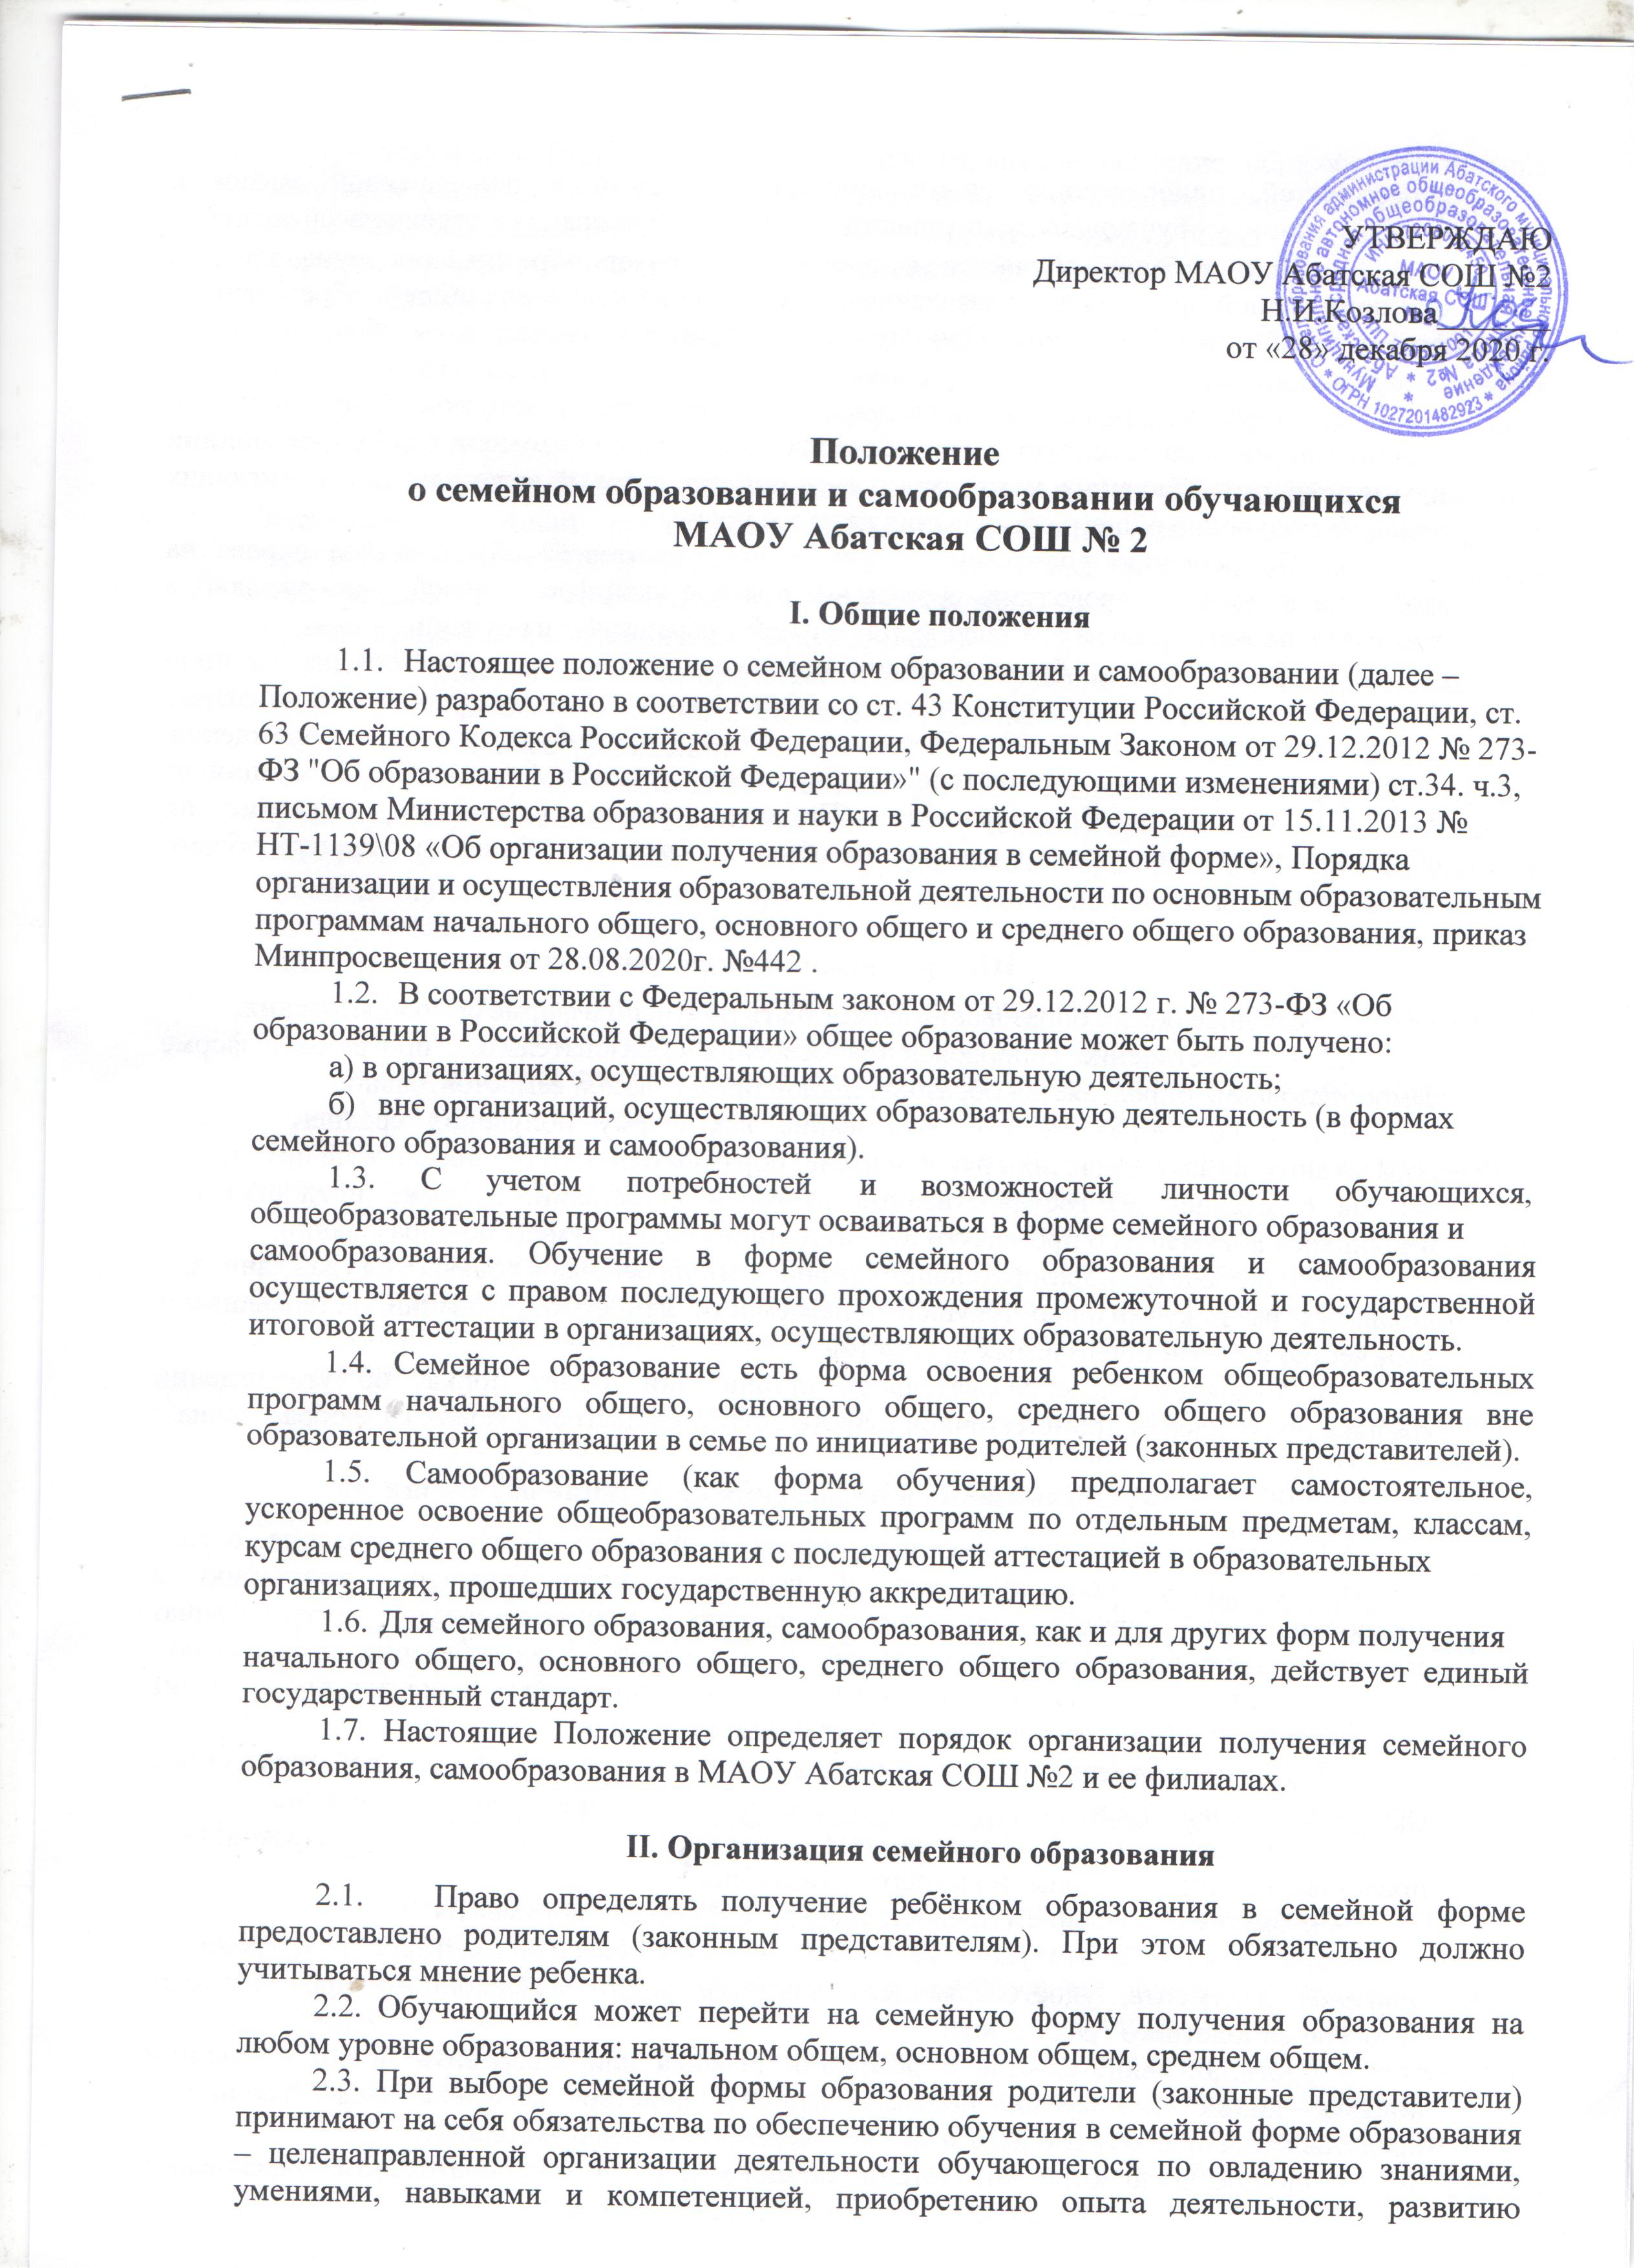

**Положение**

**о семейном образовании и самообразовании обучающихся**

**МАОУ Абатская СОШ № 2**

**I. Общие положения**

1.1. Настоящее положение о семейном образовании и самообразовании (далее –  
Положение) разработано в соответствии со ст. 43 Конституции Российской Федерации, ст.  
63 Семейного Кодекса Российской Федерации, Федеральным Законом от 29.12.2012 № 273-  
ФЗ "Об образовании в Российской Федерации»" (с последующими изменениями) ст.34. ч.3, письмом Министерства образования и науки в Российской Федерации от 15.11.2013 № НТ-1139\08 «Об организации получения образования в семейной форме», Порядка организации и осуществления образовательной деятельности по основным образовательным программам начального общего, основного общего и среднего общего образования, приказ Минпросвещения от 28.08.2020г. №442 .

1.2. В соответствии с Федеральным законом от 29.12.2012 г. № 273-ФЗ «Об образовании в Российской Федерации» общее образование может быть получено:

а) в организациях, осуществляющих образовательную деятельность;

б) вне организаций, осуществляющих образовательную деятельность (в формах  
семейного образования и самообразования).

1.3. С учетом потребностей и возможностей личности обучающихся,  
общеобразовательные программы могут осваиваться в форме семейного образования и  
самообразования. Обучение в форме семейного образования и самообразования осуществляется с правом последующего прохождения промежуточной и государственной итоговой аттестации в организациях, осуществляющих образовательную деятельность.

1.4. Семейное образование есть форма освоения ребенком общеобразовательных программ начального общего, основного общего, среднего общего образования вне образовательной организации в семье по инициативе родителей (законных представителей).

1.5. Самообразование (как форма обучения) предполагает самостоятельное, ускоренное освоение общеобразовательных программ по отдельным предметам, классам, курсам среднего общего образования с последующей аттестацией в образовательных  
организациях, прошедших государственную аккредитацию.

1.6. Для семейного образования, самообразования, как и для других форм получения  
начального общего, основного общего, среднего общего образования, действует единый государственный стандарт.

1.7. Настоящие Положение определяет порядок организации получения семейного образования, самообразования в МАОУ Абатская СОШ №2 и ее филиалах.

**II. Организация семейного образования**

2.1. Право определять получение ребёнком образования в семейной форме предоставлено родителям (законным представителям). При этом обязательно должно учитываться мнение ребенка.

1. Обучающийся может перейти на семейную форму получения образования на любом уровне образования: начальном общем, основном общем, среднем общем.
2. При выборе семейной формы образования родители (законные представители) принимают на себя обязательства по обеспечению обучения в семейной форме образования – целенаправленной организации деятельности обучающегося по овладению знаниями, умениями, навыками и компетенцией, приобретению опыта деятельности, развитию способностей, приобретению опыта применения знаний в повседневной жизни и формированию у обучающегося мотивации получения образования в течение всей жизни.
3. Если ребёнок обучается в школе, то следует обратиться к руководителю образовательной организации с заявлением о переходе на получение общего образования в форме семейного образования. При этом обучающийся отчисляется из образовательной организации.
4. Родители (законные представители) несовершеннолетнего обучающегося о решении перейти на семейную форму образования **должны уведомить** **отдел образования администрации Абатского муниципального района,** который ведет учет детей, имеющих право на получение общего образования каждого уровня.
5. По решению родителей (законных представителей) обучающийся вправе на любом этапе обучения продолжить образование в любой иной форме (очной, очно- заочной), а также использовать право на сочетание форм получения образования и обучения.
6. Зачисление в образовательную организацию лица, находящегося на семейной форме образования для продолжения обучения в образовательной организации, осуществляется в соответствии с Порядком приема в общеобразовательные учреждения, утвержденным приказом Министерства образования и науки Российской Федерации от 22.01.2014 № 32 «Об утверждении Порядка приема граждан на обучение по образовательным программам начального общего, основного общего и среднего общего образования».

**III. Организация самообразования**

3.1. Среднее общее образование может быть получено в форме самообразования.

3.2. Осуществление сопровождения освоения образовательных программ в форме самообразования определяется образовательной организацией самостоятельно.

3.3. Лица, избравшие самообразование как форму получения среднего общего образования, подают заявления руководителю образовательного организации не позднее,  
чем за 6 месяцев до государственной итоговой аттестации, а также предоставляют имеющиеся документы о промежуточной аттестации или документ об образовании.

3.4. Руководство образовательной организации на основании заявления гражданина,  
поданных им документов о текущей успеваемости или об образовании, устанавливают количество и объем аттестуемых предметов.

3.5. Руководитель образовательной организации издает приказ об утверждении графика прохождения промежуточной аттестации обучающегося в форме самообразования.

**IV. Организация и проведения аттестации обучающихся**

1. Лица, не имеющие основного общего и среднего общего образования, вправе пройти экстерном промежуточную и государственную итоговую аттестацию в образовательных организациях по имеющим государственную аккредитацию образовательным программам основного общего и среднего общего образования бесплатно.
2. Экстерны – лица, зачисленные в образовательное учреждение для прохождения промежуточной и (или) государственной итоговой аттестации.
3. Для прохождения промежуточной и (или) государственной итоговой аттестации в качестве экстерна руководителю образовательного учреждения подается заявление:

- совершеннолетним гражданином лично или родителями (законными  
представителями) несовершеннолетнего гражданина.

4.4. Вместе с заявлением предоставляются следующие документы:

- оригинал документа, удостоверяющего личность совершеннолетнего гражданина, –  
оригинал документа, удостоверяющего личность родителя (законного представителя) несовершеннолетнего гражданина;

- оригинал свидетельства о рождении ребенка или заверенную в установленном порядке копию документа, подтверждающего родство заявителя (или законность представления прав обучающегося для несовершеннолетнего экстерна);

- личное дело (при отсутствии личного дела в образовательном учреждении оформляется личное дело на время прохождения аттестации);

- документы (при их наличии), подтверждающие освоение общеобразовательных программ (справка об обучении в образовательном учреждении, реализующей основные общеобразовательные программы начального общего, основного общего, среднего общего,  
справка о промежуточной аттестации в образовательном учреждении, документ об основном общем образовании).

4.5. Руководителем образовательного учреждения издается приказ о зачислении экстерна в образовательное учреждение для прохождения аттестации, в котором устанавливаются сроки и формы промежуточной аттестации. Копия распорядительного акта хранится в личном деле экстерна.

4.6. Неудовлетворительные результаты промежуточной аттестации по одному или нескольким учебным предметам, курсам, дисциплинам (модулям) образовательной программы или непрохождение промежуточной аттестации в сроки, определенные распорядительным актом образовательного учреждения, при отсутствии уважительных  
причин признаются академической задолженностью.

4.7. Родители (законные представители) несовершеннолетнего экстерна обязаны  
создать условия для ликвидации академической задолженности и обеспечить контроль за  
своевременностью ее ликвидации.

4.8. Экстерны, имеющие академическую задолженность, вправе пройти  
промежуточную аттестацию по соответствующим учебному предмету, курсу, дисциплине  
(модулю) не более двух раз в сроки, определяемые образовательной организацией, в пределах одного года с момента образования академической задолженности. В указанный период не включаются время болезни экстерна, нахождение его в академическом отпуске или отпуске по беременности и родам.

4.9. Промежуточная и государственная итоговая аттестация могут проводиться в течение одного учебного года, но не должны совпадать по срокам.

4.10. Результаты промежуточной аттестации экстернов отражаются в протоколах.

4.11. Государственная итоговая аттестация экстернов проводится в соответствии с  
положениями о государственной итоговой аттестации по образовательным программам основного общего образования и среднего общего образования.

4.12. Экстерны, не прошедшие государственную итоговую аттестацию или получившие на государственной итоговой аттестации неудовлетворительные результаты, вправе пройти государственную итоговую аттестацию в сроки, определяемые порядком проведения государственной итоговой аттестации по соответствующим образовательным  
программам.

1. Экстернам, прошедшим промежуточную аттестацию и не проходившим государственную итоговую аттестацию, выдается справка о промежуточной аттестации.
2. Экстернам, прошедшим государственную итоговую аттестацию, выдается документ государственного образца об основном общем или среднем общем образовании в образовательном учреждении, в котором проводилась государственная итоговая аттестация.

4.15. Родители (законные представители) обучающихся, получающих общее  
образование в указанных формах, заключают договор с образовательной организацией об организации и проведении промежуточной и (или) государственной итоговой аттестации обучающегося.

**V. Права обучающихся, получающих образование в семейной форме и в форме самообразования**

5.1. При прохождении промежуточной и (или) государственной итоговой аттестации  
обучающиеся, получающие общее образование в указанных формах, пользуются  
академическими правами обучающихся по соответствующей образовательной программе. Обучающиеся имеют право получать необходимые консультации (в пределах 2 учебных часов по каждому учебному предмету, по которому он проходит аттестацию), в том числе в период введения режима повышенной готовности в дистанционной форме обучения.

5.2. Обучающиеся должны быть обеспечены учебниками и учебными пособиями из  
фондов библиотеки образовательной организации, в которой обучающийся проходит промежуточную и (или) государственную итоговую аттестацию бесплатно.

5.3. Обучающиеся обладают всеми академическими правами, предоставленными обучающимся. Наравне с другими обучающимися имеют право на развитие своих творческих способностей и интересов, включая участие в конкурсах, олимпиадах, выставках, смотрах, физкультурных мероприятиях, спортивных соревнованиях и других  
массовых мероприятиях.

5.4. Обучающиеся, испытывающие трудности в освоении основных общеобразовательных программ, своем развития и социальной адаптации могут пользоваться психолого-педагогической, медицинской и социальной помощью. Может быть оказана помощь в составлении индивидуального учебного плана.

5.5. Родителям (законным представителям) при получении несовершеннолетними общего образования в форме семейного образования может осуществляться полностью или частично финансовое обеспечение содержания лиц, нуждающихся в социальной поддержке в соответствии с законодательством Российской Федерации.

**Договор №**

**об организации и проведении промежуточной и (или) государственной итоговой аттестации обучающегося, получающего общее образование в форме семейного**

**образования или самообразования**

село Абатское «___» 20___г.

Муниципальное автономное общеобразовательное учреждение Абатская средняя общеобразовательная школа № 2», именуемое в дальнейшем «Учреждение», в лице

Директора Козловой Натальи Ивановны, действующее на основании Устава, с одной стороны, и законный представитель (родитель, опекун, усыновитель) ,__________________

______________________________________________________________________________

*(фамилия, имя, отчество законного представителя)*

именуемый в дальнейшем «Представитель», обучающегося

,

*(фамилия, имя, отчество обучающегося)*

именуемый в дальнейшем «Обучающийся», в интересах обучающегося в соответствии со ст. 17 Федерального закона от 29.12.2012 г. № 273 - ФЗ «Об образовании в Российской Федерации» заключили настоящий договор о нижеследующем:

**1. Предмет договора**

1.1. Предметом настоящего договора является организация и проведение промежуточной и (или) государственной итоговой аттестации Обучающегося.

**2. Обязанности сторон**

2.Учреждение:

- организует и проводит промежуточную аттестацию Обучающегося в  
стандартизированной форме в период с «»20г. по «»20г.

- организует промежуточную и итоговую аттестацию Обучающегося за курскласса в

соответствии с действующими федеральными нормативными правовыми актами в сфере образования;

- выдает Обучающемуся документ государственного образца (аттестат) при условии  
выполнения им требований федеральных государственных образовательных стандартов  
общего образования соответствующего уровня;

- информирует управление образования и молодежной политики администрации  
городского округа город Воронеж о рассмотрении вопроса продолжения получения  
образования Обучающимся в образовательной организации по месту жительства в случае  
расторжения настоящего договора.

2.2. Представитель:

- обеспечивает прохождение промежуточной и итоговой аттестации Обучающегося.

- несет персональную ответственность за освоение Обучающимся общеобразовательных  
программ в рамках федеральных образовательных стандартов общего образования.

- обеспечивает освоения образовательной программы вне организаций за свой счет.

**3. Ответственность сторон**

3.1. Учреждение несёт ответственность за качество проведения промежуточной и  
государственной итоговой аттестации Обучающегося.

3.2. Представитель несет ответственность за освоение Обучающимся общеобразовательных  
программ в рамках федеральных государственных образовательных стандартов общего  
образования.

**4. Срок действия договора**

4.1. Настоящий договор вступает в силу с момента его подписания сторонами и действует с  
 20___ г. по 20___ г.

Договор может быть продлён, изменен, дополнен по соглашению сторон.

**5. Порядок расторжения договора**

5.1. Настоящий договор расторгается:

- при ликвидации или реорганизации Учреждения; обязательства по данному договору не  
переходят к правопреемнику; Представитель заключает с правопреемником новый договор  
в установленном порядке;

* при изменении формы получения общего образования Обучающимся по заявлению Представителя;
* при подтверждении результатами промежуточной и (или) государственной итоговой аттестации не усвоения Обучающимся общеобразовательных программ.

5.2. Настоящий договор расторгается в одностороннем порядке:

5.2.1. Учреждением в случае неисполнения или ненадлежащего исполнения  
Представителем обязательств по настоящему договору.

5.2.2. Представителем по его желанию, оформленному в виде заявления на имя  
руководителя Учреждения.

**6. Заключительная часть**

1. Настоящий договор составлен на 3-х листах и в 2-х экземплярах по одному для каждой из сторон. Один экземпляр хранится в Учреждении, другой – у Представителя. Оба экземпляра имеют одинаковую (равную) юридическую силу.
2. Юридические адреса и подписи сторон: